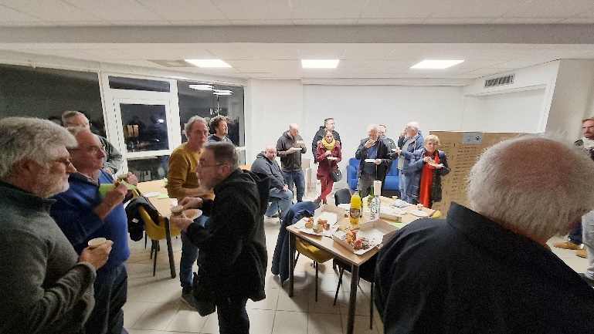
A.G.E. du 11 janvier 2023
Assemblée Générale Extraordinaire avec présentation du bilan moral et financier 2022, plan de financement et d’action pour 2023, proposition du règlement intérieur, révision des statuts et évolution de la constitution du CA.
Visite des locaux disponibles à ce jour.
Moment de convivialité autour de la galette des rois.
Demande de contribution à tous pour les mois à venir, pour le transport et le montage des équipements, la mise en œuvre d'atelier, de sessions de formation, de soirée à thèmes, etc.
